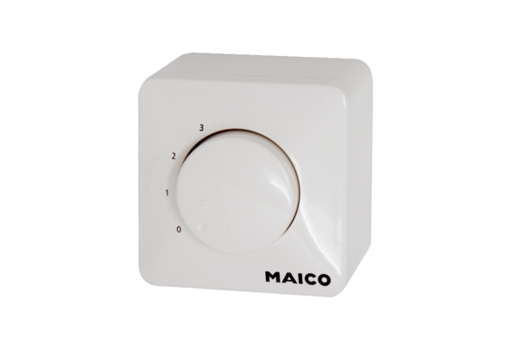Potentiomètre ST EC 3Unité de conditionnement : 1 pièceGamme: E
Numéro de référence : 0157.0111Fabricant : MAICO

